****Day2 《在哪里购买基金更划算？》****

（1）购买基金的渠道

我们买基金一般有4种渠道：

1、银行

2、基金公司

3、第三方代销平台，如天天基金，蚂蚁聚宝，京东金融等

4、证券交易所（通过券商的交易APP）

1~3是场外渠道，4是场内渠道。

解释一下，这里的场，就是证券交易市场，也是我们平时所说的股票交易市场。股市不仅可以交易股票，还可以交易债券，基金，期权等其他有价证券。明白了什么是场，就可以很轻松地理解什么是场内和场外了。好啦，到这里班班问大家一个问题，什么是场内基金，什么是场外基金捏？

我们把通过证券市场（股票市场）进行的交易统称为场内交易。把通过这个渠道之外的进行的交易统称为场外交易。开户这个问题问的同学比较多，我们举一个实战例子！

我们以同样的基金【华夏沪深300ETF联接A】（000051）为例，来看看场内场外的渠道有什么区别。

先来看银行

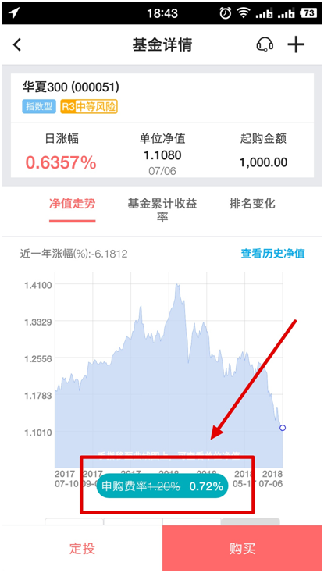

这是中国银行的申购费率，打折后0.72%，万分之72。

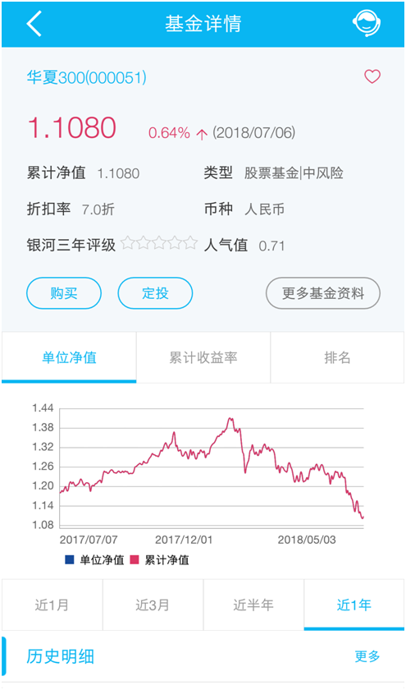

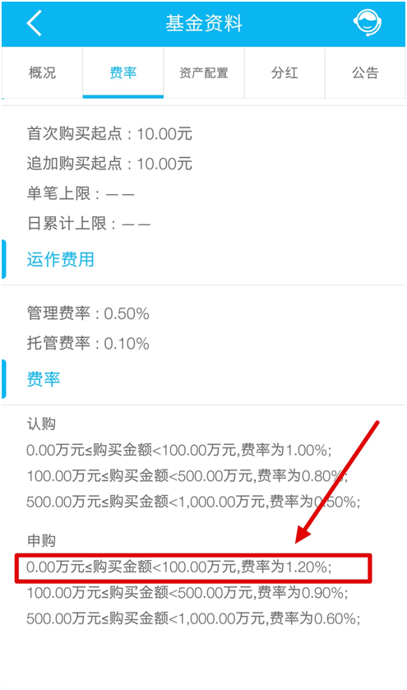

这是建设银行的申购费率，不打折，1.2%，万分之120。

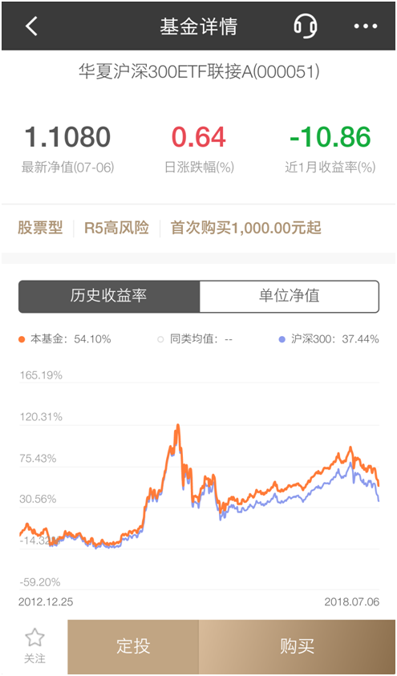

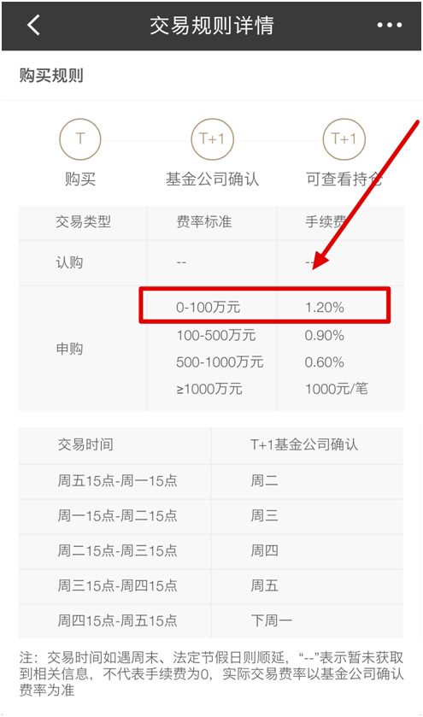

这是招商银行的申购费率，同样不打折，1.2%，万分之120。

再来看基金公司

基金公司官网通常也会打折，不过只有他自己家的基金，可选择的基金范围少。

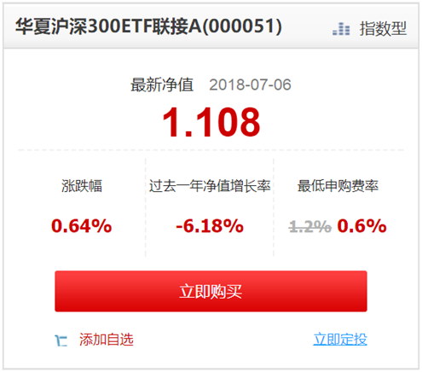

这是华夏基金官网，打折后0.6%，万分之60。

再来看第三方代销平台

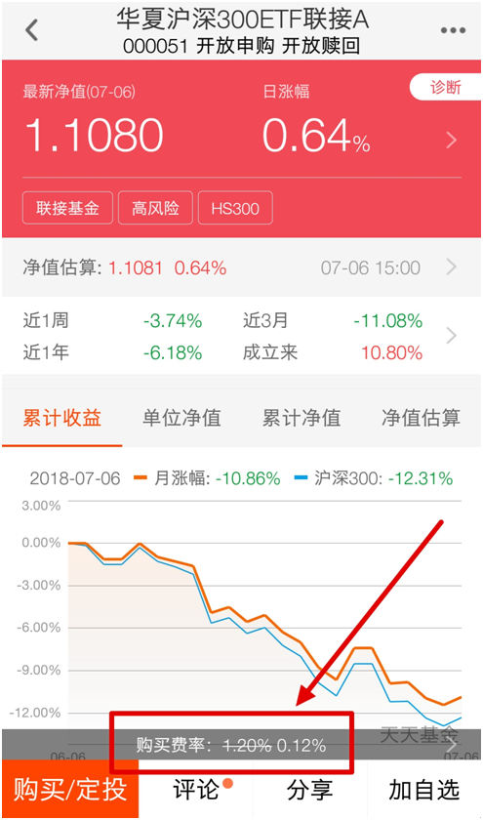

这是天天基金平台的，费率打一折，万分之12。

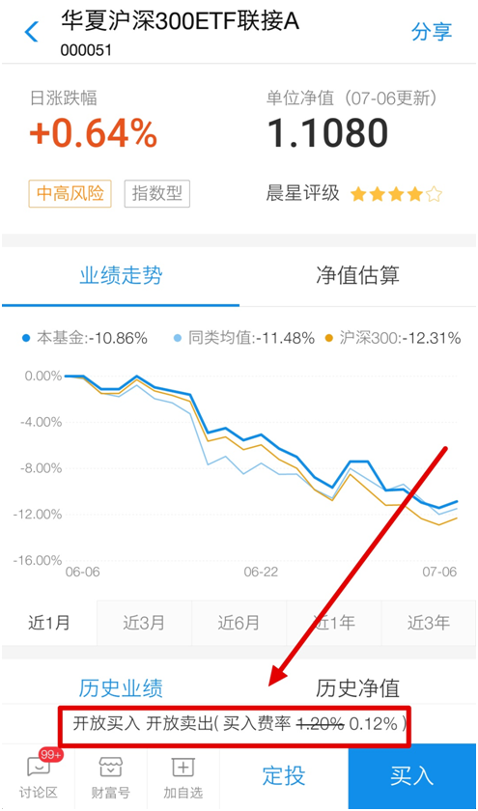

这是支付宝平台，费率也是打一折，也是万分之12。

那么总结一下场外的费率，只看最低的费率，分别约为

银行：万分之72左右

基金公司：万分之60左右

其他代销机构：万分之12左右

基金公司，第三方平台和银行呢，他们仨的关系，大概就是专卖店，爱打折的百货商场和加价不加量的国营小卖部的关系。

最后来说说场内基金

场内交易的手续费一般为万分之3，BT学院的合作券商购买股票的手续费是万分之1.3，购买基金的手续费是万1。所以，场内基金的一大好处就是便宜！再次划重点便宜.

这里做一个科普，场内基金和场外基金的交易代码，交易对象都不一样。

场内基金的交易叫买卖，对手是其他交易者，按照实时价格成交的，类似股票交易。场内交易不会影响基金的整体份额。

场外基金的交易叫申购赎回，对手就是基金公司，按照净值申购赎回的，这需要注意，在下午3点之前申赎的，按照当天的净值成交，下午3点之后申赎的，按照第二天的净值成交。场外交易会影响基金的整体份额。

总结一下：

场外的优势：方便，不用开股票账户，可以自动定投，软件上设置好日期就可以了，操作比较简单。缺点是比较贵。每天下午15:00前购买按照当天的收盘价成交，15:00之后购买按照第二天的收盘价成交

场内的优势：佣金手续费低，便宜，这是最大的好处。购买时间和股票的交易时间一样。缺点是，无法自动定投，需要手动操作。

结合之前几期同学们问的问题，这里班班再做一次强调，不管是场内还是场外，都是基金，那就都会有基金经理来管理这只基金，都会有管理费和托管费。但是相比场外基金，会低一些。购买费用也低一些。但是为什么我们还要介绍场外基金呢？场外基金种类较多，而且可以定投。很多新手心脏比较弱，受不了短期的波动，难免会因为暂时的下跌而止损。场外基金的定投则避免了这个问题。大家只需要设置好定投的时间和金额就成了！！

****《基金评级对于选择基金有哪些作用?》****

很多同学都发现了，很多基金是有评级的。柴米老师在课上教大家筛选基金的时候讲过，尽量选择四星以上的基金。这个四星指的是基金评级达到四星级以上的基金。

我们可以看下2019年三季度最新的济安金信基金评级情况：

满足评级年限并获得基金评级的公募基金共2700 只，其中获得五星基金共278只，股票型五星基金18只，混合型五星基金116只，普通指数型五星基金30只。

下面这张截图就是部分五星股票基金最新评级【注意：不是推荐！】：

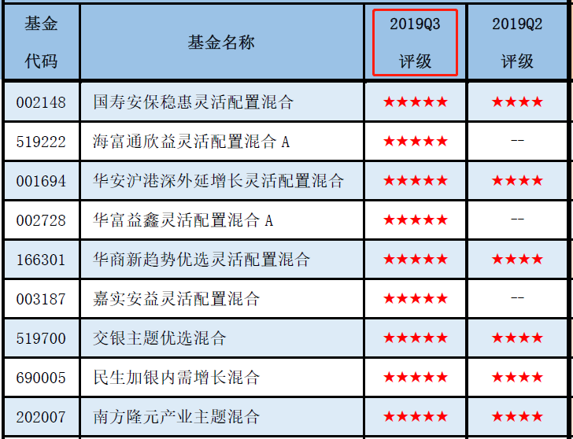

那么基金评级在对我们选择基金的时候有哪些作用呢？下面班班给大家分享一下。

1、评级简单易懂，在投资者选择基金时起到筛选、缩小基金挑选范围的作用。柴米老师给大家的建议是四星级以下的最好谨慎选择。

2、基金的评级反映的是基金在该评级期内风险调整后的收益的情况。投资者可以根据评级最简单、最直观了解到基金的过往投资成绩。

3、某只基金被评为5星，代表了过往3年或者5年风险调整收益排名占到同一类别的前10%，具备了潜在的投资价值。基金经理应该具备较强的获取超额收益的能力，同时对风险的控制能力较好。这样的基金值得我们重点关注。

下面这张图是天天基金里面关于某一只基金的【基金评级】。评级机构有三个，分别是大家看到的【招商评级】、【上海证券评级】以及【济安金信评级】这三家评级机构对某只基金的评级。应该也有部分爱玩基金的同学会发现，有一些基金是没有评级的，这是为什么呢？

因为基金评级要求基金成立时间不少于36个月（也就是3年）。也就是说，满足评级条件的基金早就是基金界里面的老油条了（至少成立3年以上）。

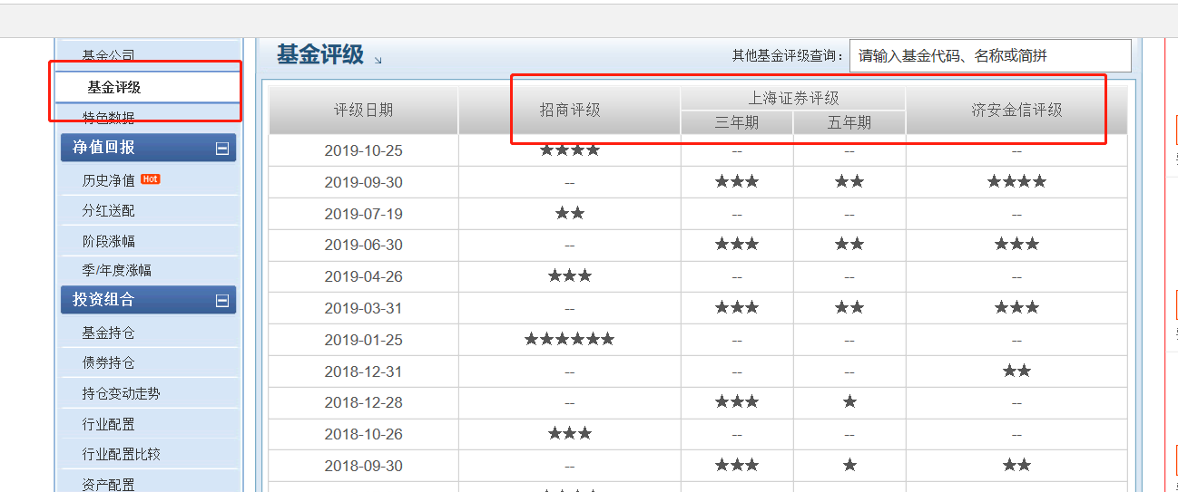

最后，班班还是要提醒大家，

（1）基金的星级评级代表的是基金过往的业绩。基金具备高的星级，并不代表未来一定能够取得良好的业绩。也就是说，在特定时期内，五星基金也存在亏损的可能。未来的表现仍然受到诸如基金经理变更、投资策略变动、投资组合改变等影响。

（2）评级的调整主要是风险调整后收益的相对排名发生了改变，并不一定代表基金业绩表现回落，有可能是其它同类基金业绩好转所致。

（3）我们在选择基金的时候时，需要依据不同的投资目标，在对基金进行综合评价的基础上还要对基金经理的投资风格、业绩表现以及基金公司的整体表现作进一步深入的分析。

所以，关注基金评级的作用是：帮我们缩小筛选范围。好让我们将精力让在其他的指标上。

UNDERSTAND?

****作业****

讨论：

（1）晒晒你手中持有基金的评级？还没养“基”的同学，思考一下，是不是评5星的就一定是好基金呢？

（2）天天基金怎样找到基金评级？